Министерство науки и высшего образования Российской Федерации
Федеральное государственное автономное образовательное учреждение
высшего образования
«НАЦИОНАЛЬНЫЙ ИССЛЕДОВАТЕЛЬСКИЙ
ТОМСКИЙ ПОЛИТЕХНИЧЕСКИЙ УНИВЕРСИТЕТ»

Школа: Инженерная школа энергетики
Направление: Прикладная информатика
Отделение: Электроэнергетики и электротехники

Лабораторная работа №5
Проектная документация
по дисциплине «Основы объектно-ориентированного программирования»

Выполнил студент гр. О-5КМ81 | _________ | _______ | Бахтеев М.К.
 | Подпись | Дата
Проверил преподаватель | _________ | _______ | Калентьев А.А.
 | Подпись | Дата

Томск 2020 г.
Диаграмма вариантов использования (сценариев поведения, прецедентов) является исходным концептуальным представлением системы в процессе ее проектирования и разработки. Данная диаграмма состоит из актеров, вариантов использования и отношений между ними. При построении диаграммы могут использоваться также общие элементы нотации: примечания и механизмы расширения.
Представим на рисунке 1 диаграмму вариантов использования для разработанной программы из ЛБ №4.
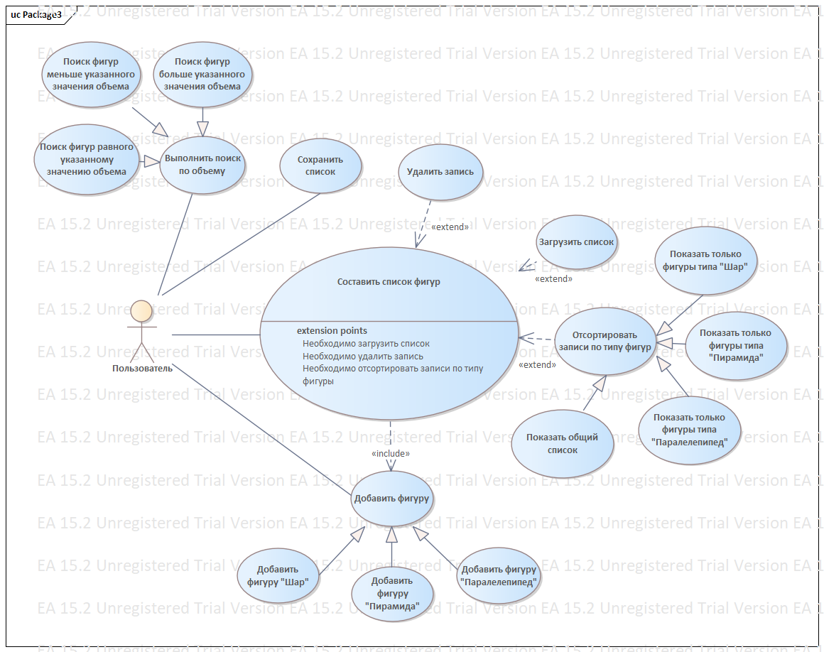
Рисунок 1 – Диаграмма вариантов использования

UML – унифицированный язык моделирования (Unified Modeling Language) – это система обозначений, которую можно применять для объектно-ориентированного анализа и проектирования. Его можно использовать для визуализации, спецификации, конструирования и документирования программных систем.
Словарь UML включает три вида строительных блоков: Диаграммы, Сущности, Связи.
Диаграммы классов показывают набор классов, интерфейсов, а также их связи. Диаграммы этого вида чаще всего используются для моделирования объектно-ориентированных систем. Они предназначены для статического представления системы.
Большинство элементов UML имеют уникальную и прямую графическую нотацию, которая дает визуальное представление наиболее важных аспектов элемента.
На рисунке 2 изображена диаграмма классов разработанной программы из ЛБ №4.
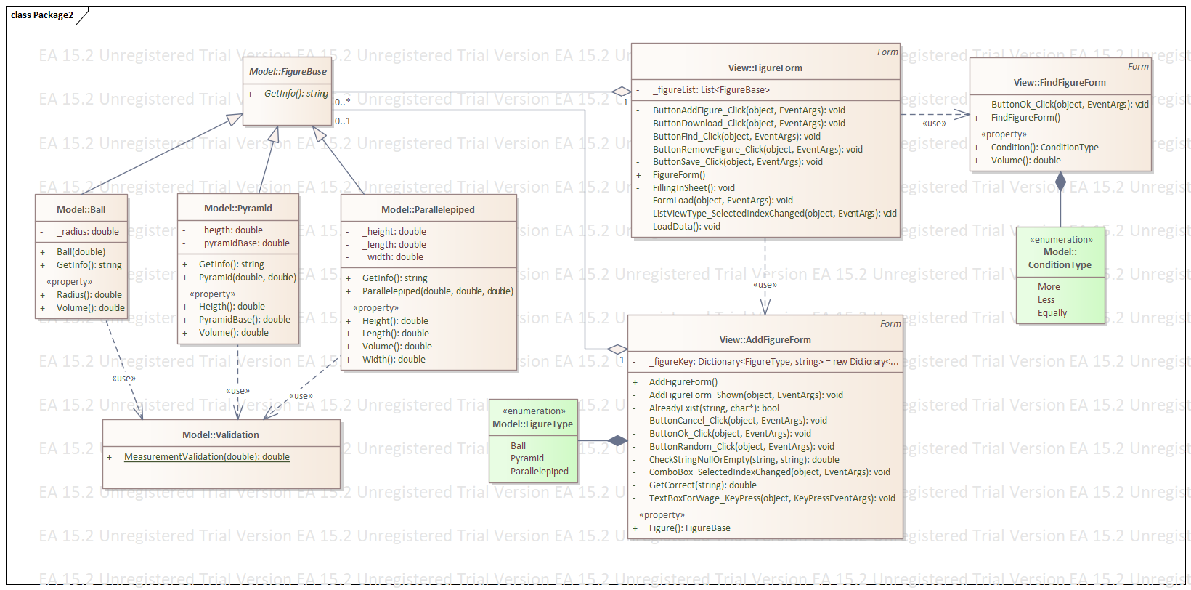
Рисунок 2 – Диаграмма классов

